**Actividad 6 - Actividad evaluativa TALLER (PARTE 2) - ARQUITECTURA DEL SOFTWARE**

Gabriela Julio Duarte

ID: 888551

Ingeniería de Sistemas, Corporación Universitaria Minuto de Dios – UNIMINUTO

NRC 50-60754

Profesor Yamil Buenaños Palacios

7 de diciembre de 2023

**Tabla de Contenidos**

Capítulo 1 Justificación uso de Metodología SCRUM 4

Capítulo 2 Cumplimiento de ISO 38500 6

Responsabilidad 6

Adquisición 6

Conducta Humana 6

Conformidad 6

Rendimiento 6

Estrategia 6

Modelo de arquitectura dirigida 7

Lista de referencias 8

**Lista de figuras**

Figura 1. Modelo de arquitectura dirigida del sistema de inventarios de una tienda. 6

# Capítulo 1 Justificación uso de Metodología SCRUM

La implementación de SCRUM en el sistema de inventarios de una tienda ofrece diversos beneficios clave que abordan los desafíos comunes asociados con el desarrollo de software.

En primer lugar, SCRUM permite una respuesta ágil a los cambios en los requisitos del proyecto, gracias a su marco ágil. En el desarrollo de un sistema de inventarios, es probable que los requisitos evolucionen a medida que se obtenga una comprensión más clara de las necesidades del usuario y las condiciones del mercado. En este sentido, SCRUM facilita la adaptación eficiente a estos cambios.

Además, SCRUM se basa en entregas incrementales y regulares. Esto significa que, incluso en las primeras etapas del desarrollo, partes funcionales del sistema pueden estar disponibles para su revisión y retroalimentación. Esto posibilita que los usuarios y stakeholders comiencen a beneficiarse de ciertas funcionalidades más rápidamente.

La colaboración estrecha con stakeholders es otra ventaja destacada de SCRUM. Fomenta la colaboración constante entre los miembros del equipo de desarrollo y los stakeholders. Esta colaboración resulta crucial, ya que implica la participación de diversos usuarios y partes interesadas, como gerentes de tiendas, empleados y posiblemente proveedores. La retroalimentación constante contribuye a garantizar que el sistema se ajuste a las necesidades del negocio.

SCRUM también incorpora ciclos de retroalimentación regular a través de reuniones de retrospectiva. Esto permite que el equipo evalúe su desempeño y realice mejoras continuas en los procesos y en el producto en sí. Esta capacidad de mejora continua resulta esencial para garantizar que el sistema evolucione con eficacia y se adapte a las necesidades cambiantes.

Otro aspecto fundamental es la visibilidad y transparencia proporcionadas por SCRUM. A través de artefactos como el tablero SCRUM y reuniones regulares, como las de revisión de sprint, se logra una visibilidad clara sobre el progreso del proyecto. Esta transparencia es importante, ya que la coordinación efectiva y la comprensión del estado del desarrollo son críticas.

SCRUM aborda la incertidumbre y los riesgos al proporcionar iteraciones cortas y entregas frecuentes. Esto permite identificar y abordar problemas de manera temprana. En un sistema de inventarios, donde la gestión de inventarios y la precisión son cruciales, la capacidad de manejar proactivamente los riesgos puede marcar la diferencia.

# Capítulo 2 Cumplimiento de ISO 38500

## Responsabilidad

El sistema de inventarios contribuye directamente a los objetivos comerciales de la tienda. La responsabilidad de mantener la integridad y utilidad del sistema ha sido asumida por nuestro equipo de desarrollo.

## Adquisición

En la selección de tecnologías y recursos para el sistema, se aseguró de que estén completamente alineados con la estrategia y objetivos de la tienda. La adquisición se ha realizado considerando la escalabilidad, la seguridad y la integración efectiva.

## Conducta Humana

Se garantizan altos estándares de conducta ética y profesional en el desarrollo y mantenimiento del sistema, estableciendo políticas claras para garantizar la privacidad del usuario y la integridad de los datos.

## Conformidad

El sistema cumple con todas las leyes y regulaciones pertinentes. La protección de datos, la seguridad de la información y cualquier otro requisito legal se han incorporado de manera integral al diseño y la implementación.

## Rendimiento

Se realizaron pruebas exhaustivas para optimizar el rendimiento del sistema, identificando y solucionando posibles problemas de rendimiento, garantizando una ejecución eficiente y sin problemas.

## Estrategia

La evolución del sistema se ha planificado cuidadosamente para alinearse con las metas comerciales a largo plazo de la tienda. De esta forma, se busca la adaptación a futuras expansiones o cambios en la estrategia de la tienda.

## Modelo de arquitectura dirigida

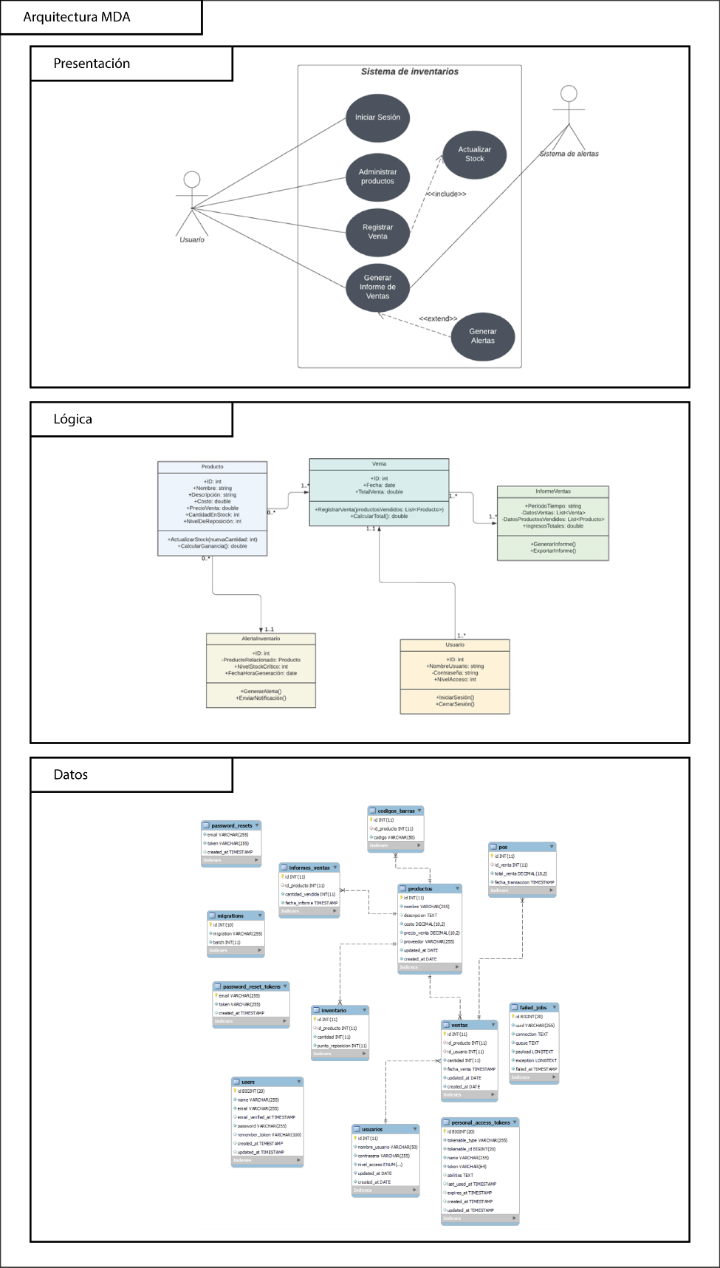

Figura 1. Modelo de arquitectura dirigida del sistema de inventarios de una tienda.

# Capítulo 3 Finalización del prototipo

Figura 10. Página de dashboard sistema de inventarios.

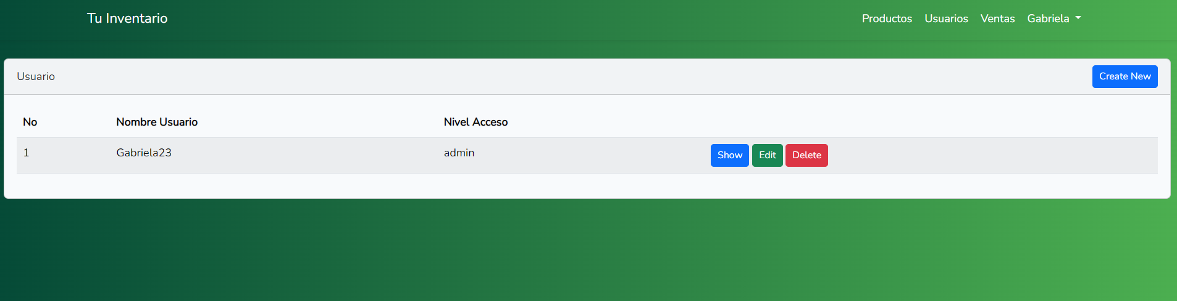

Figura 11. Página de usuarios sistema de inventarios.

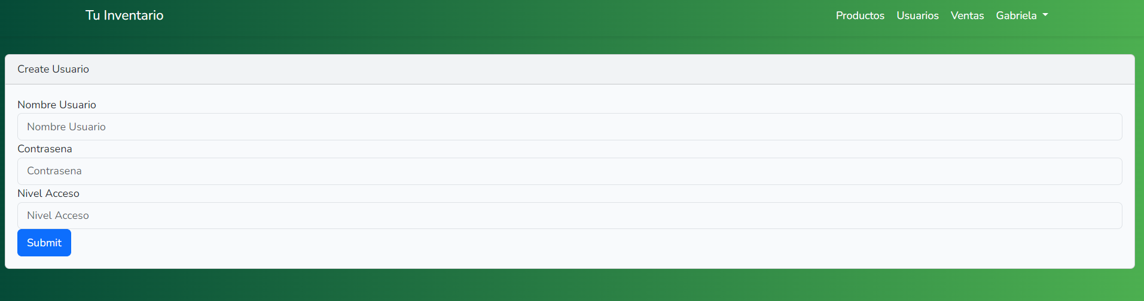

Figura 12. Página de crear usuarios sistema de inventarios.

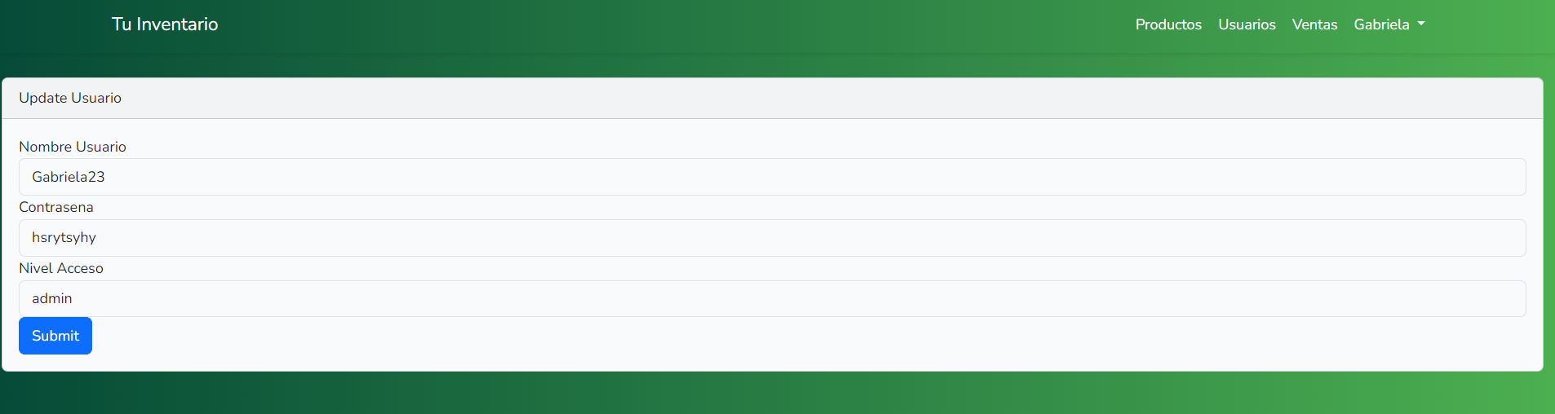

Figura 13. Página de editar usuarios sistema de inventarios.

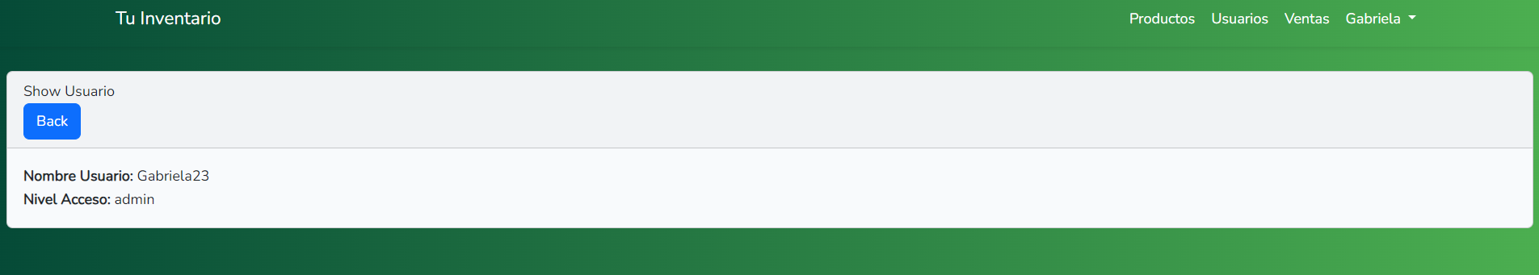

Figura 14. Página de mostrar usuarios sistema de inventarios.

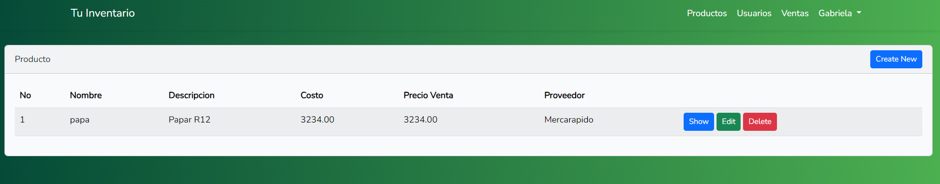

Figura 15. Página de productos sistema de inventarios.

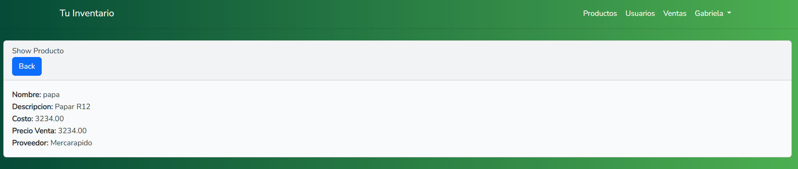

Figura 16. Página de mostrar productos sistema de inventarios.

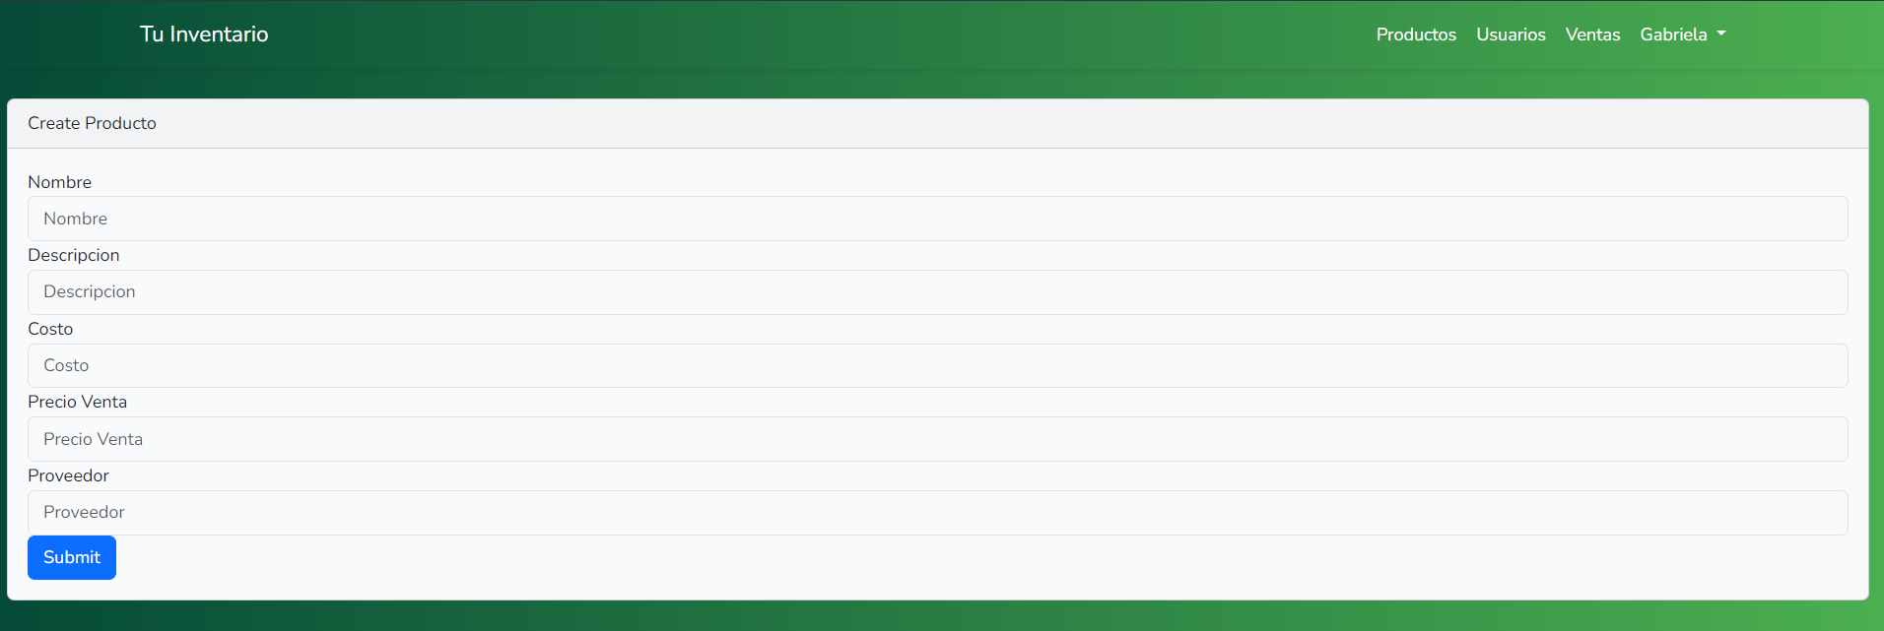

Figura 17. Página de crear productos sistema de inventarios.

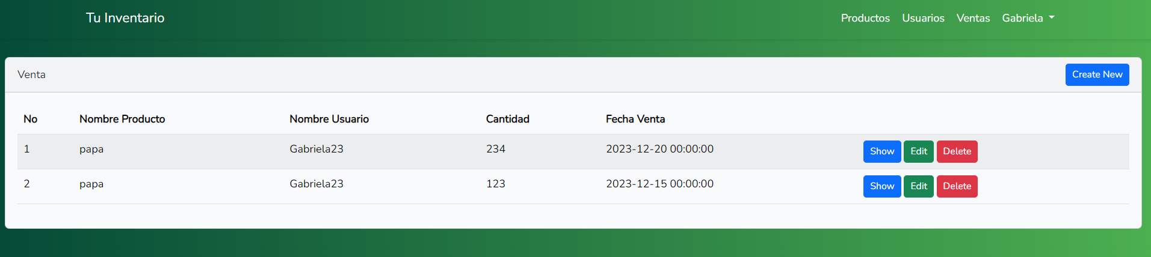

Figura 18. Página de reporte de ventas sistema de inventarios.

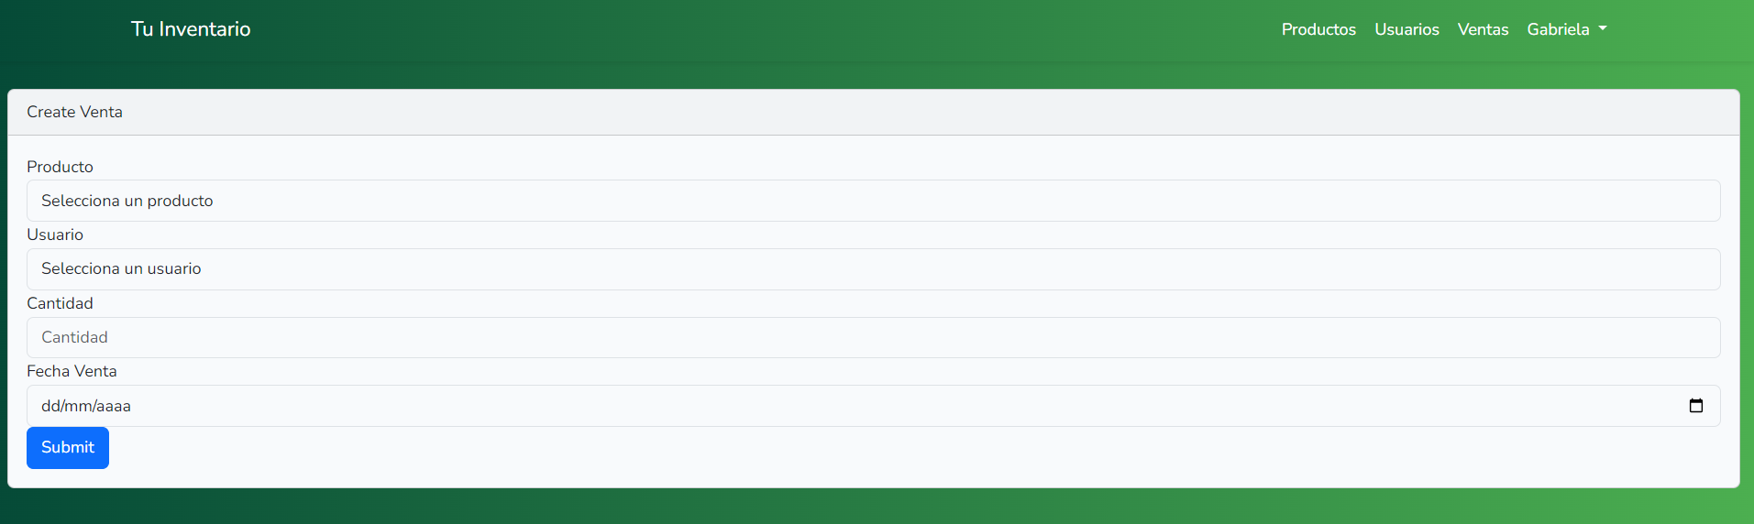

Figura 19. Página de crear ventas sistema de inventarios.

# Lista de referencias

Otálora-Luna, J. E. Callejas-Cuervo, M. Alarcón-Aldana, A. C. (2018). Metamodelo de medición de esfuerzo en proyectos de desarrollo de software. Editorial UPTC.

Caicedo, A. M., Pino, F. J. Pino Anacona, A. F. Pattinni, M. (2018). ISO/IEC 29110 para procesos software en las pequeñas empresas. AENOR - Asociación Española de Normalización y Certificación.